РОССИЙСКАЯ ФЕДЕРАЦИЯ
АДМИНИСТРАЦИЯ ДУБРОВСКОГО РАЙОНА БРЯНСКОЙ ОБЛАСТИ
МУНИЦИПАЛЬНОЕ БЮДЖЕТНОЕ ОБЩЕОБРАЗОВАТЕЛЬНОЕ УЧРЕЖДЕНИЕ ПЕКЛИНСКАЯ СРЕДНЯЯ ОБЩЕОБРАЗОВАТЕЛЬНАЯ ШКОЛА
ОГРН 1023201737459 ИНН/КПП 3210003290/321001001
242746 Брянская область, Дубровский район, д. Забелизна, ул. Заречная 66
Телефон: 8 (48332) 9 42 35

Социальный проект
Покормите птиц зимой

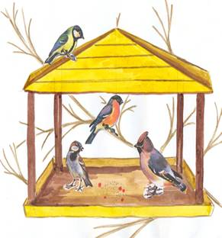

Выполнили учащиеся 6 класса
Руководитель Трошина С.В.

2012 - 2013
Содержание

- Актуальность.
- Проблемный вопрос.
- Цель и задачи.
- Методы исследования.
- Практические исследования.
- Результаты исследований.
- Реализация проекта
- Использованные ресурсы.

Актуальность

Однажды к нам в школу залетела синичка. Мы осторожно поймали птичку и отпустили на волю. На улице стоял холодный ноябрь. Синичка отлетела совсем недалеко и присела на ветку дерева. Она не хотела улетать. Мы стали птичку подкармливать. Синичка прилетала каждый день. Так мы, ученики 6 класса, подружились с птичкой. Нам захотелось узнать больше о зимующих птицах. И вот, что мы узнали.
Пришла зима - спасайся, кто может. А кто не может? Вот синицы, воробьи, снегири, что делать им они не улетают как перелетные птицы в жаркие страны. Зимой наступают тяжелые времена для них. Тысячами гибнут они не от холода, а от голода. Особенно трудно находить корм во время снегопадов, метелей, в сильные морозы. Ученые подсчитали, что из 10 синиц весну встречают 1-2.
А какую пользу приносят птицы. Птицы - санитары, очищающие сады и поля от вредных жуков и личинок, врачи, спасающие деревья от верной гибели, они опыляют цветы и помогают завязываться плодам и ягодам, разносят семена ценных пород деревьев и расселяют их в разных районах земли.
Мало кто ещё знает, что голоса отечественных птиц целебны для нас. Общение с птицами развивает нашу эмоциональность. Радость от общения с нашими пернатыми друзьями тоже огромна. С каким удовольствием мы наблюдаем за смешной галкой, крикливой сорокой, спокойными и размеренными грачами, загадочными чёрными воронами, которые у многих народов являются символом мудрости и долгой жизни. Для того чтобы слушать песни птиц весной, нужно быть неравнодушными и помочь им в тяжелую зимнюю пору.

Перед нами встал проблемный вопрос: Как мы можем помочь зимующим птицам?

Цель: Оказать посильную помощь птицам, зимующим в нашей местности, пережить морозы и недостаток пищи; пробудить чувства сострадания, сопереживания у детей и взрослых по отношению к зимующим птицам.

Задачи:
1. Собрать сведения о зимующих птицах нашей местности, изучить их кормовую базу.
2. Выяснить, какие кормушки нужны для зимующих птиц, как их изготовить.
3. Сделать кормушки и развесить их на пришкольном участке, возле домов, где мы живём.
4. Провести конкурс на самую оригинальную кормушку.
5. Подобрать корм для птиц, вести подкормку.
6. Провести акцию «Здравствуйте, пернатые»

Для успешного решения поставленных задач, мы создали 4 рабочие группы.

1 группа «Аналитики»
Сорокина Виктория
Константинов Константин
Монахова Оксана
Маликов Кирилл

2 группа «Экспериментаторы»
Мамонова Валерия
Моспанова Юлия
Клячев Павел
Харитоненко Марина

3 группа «Исследователи»
Бородин Алексей
Фомина Алена
Гаврева Ирина
Моторина Анастасия

4 группа «Затейники»
Акуленков Максим
Георгиевская Ирина
Беловинцев Сергей
Дрыга Ангелина

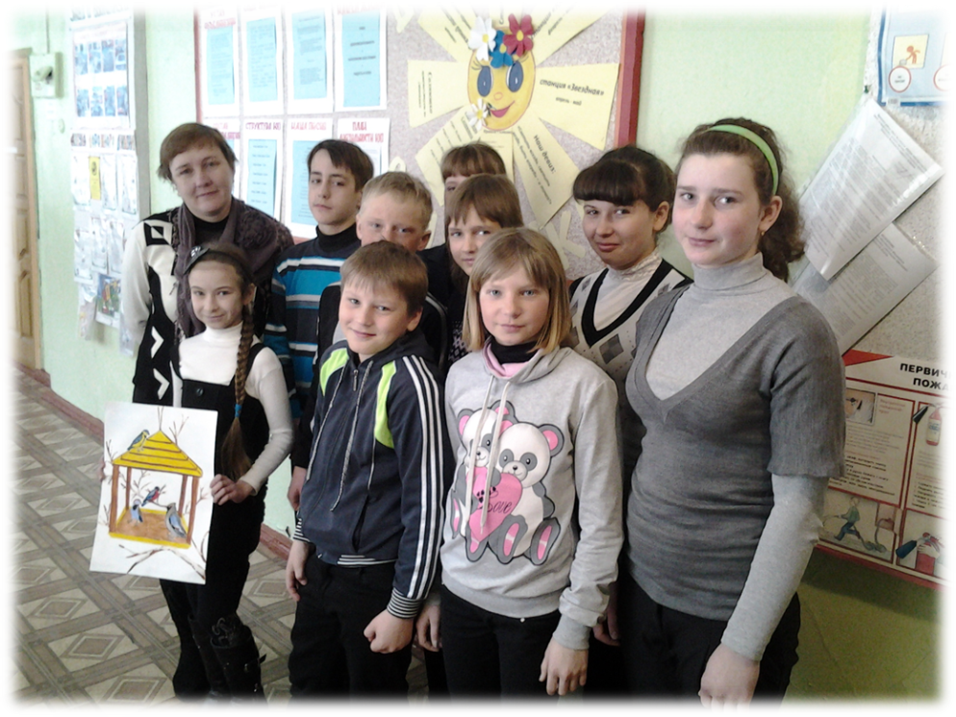

Практические исследования

1 группа

«Аналитики» работали под руководством учителя биологии Погреевой Е.П..
Чтобы помочь птицам, надо знать, какие из них зимуют и чем кормятся. При наличии пищи птицы переносят даже сильные морозы. Потому-то так важны кормушки! Кусочки сала и мяса - для синиц. Но обязательно не солёное. Белый хлеб нужно, предварительно подсушив, мелко растолочь. Дятлы предпочитают семена тыквы и подсолнечника. Воробьи – просо, овёс, пшено. Свиристели, снегири любят полакомиться гроздьями ягод рябины, калины. У каждой птицы свои предпочтения. Главное – не дать им погибнуть от голода в зимнюю стужу, когда найти корм птицам значительно труднее, чем летом.
А они будут нам за это благодарны и очистят наши сады весной от вредителей.
«Аналитики» составили книжку «Зимующие птицы нашей местности», чтобы все дети знали этих птиц и смогли им помочь выжить в холодное время года.
Вывод: Зимуют в нашем крае не все птицы, а только приспособленные к выживанию в жёстких погодных условиях.

2 группа

«Экспериментаторы» трудились на занятиях кружка «Умелые руки» и выяснили следующее.
При изготовлении кормушки не стоит увлекаться слишком сложными и причудливыми конструкциями.
1) Самые простые в изготовлении кормушки – из картонных пакетов из-под молочных продуктов.
2) Удобны различные варианты кормушек – автоматов, в которых пища высыпается постепенно по мере её потребления. Для этого можно применить укреплённую вверх дном пластиковую бутылку.
3) Кормушку можно сделать из двух небольших кусков фанеры, четырёх брусков и четырёх реек.
Вывод: Денежные затраты при изготовлении кормушек минимальны.
Способы крепления «птичьей столовой» разные. Кормушку можно повесить на ветку дерева или закрепить на стене дома. Главное, выбрать такое место, чтобы оно было закрыто от ветра и недоступно для кошек.
Украсив сад, двор или балкон такими кормушками, вы получите истинное наслаждение, наблюдая за пернатыми.

3 группа

«Исследователи» отправились наблюдать за птицами.
Какие птицы обычно на кормушках? По утрам галдят воробьи. Невольно проснёшься от их весёлого щебета. Самые постоянные гости – шустрые синицы. В сильные морозы появляются снегири. Возможен визит весёлой стайки свиристелей, они оповещают о своём прилёте громким серебристым свиристением. В тёплые дни меняется поведение птиц: голуби воркуют, сороки трещат. Но вот снова повалил снег, ударили морозы. Самое время наблюдать, кто и как обедает в столовой. Воробьи лущат семечки прямо здесь же. К синицам относятся крайне недружелюбно, часто провоцируют драки. Голуби подбирают, что упало, крутятся на снегу.
Не страшна зима птицам, если есть корм. Сыта птаха, и тепло ей под пухом и перьями.
Проведя наблюдения за птицами, можно сделать следующие выводы:
1) Число птиц, посещающих кормушки в холодную погоду, больше, чем
птиц, посещающих кормушки в более тёплую погоду.
2) Птицы довольно успешно могут противостоять холодам в том случае, если вокруг много подходящего корма.
3) В нашей местности рядом с человеком зимуют воробьи, голуби, синицы, сороки; прилетают из леса покормиться снегири.
4) Зимуют в нашем крае не все птицы, а только приспособленные к выживанию в жёстких погодных условиях. Возможно, если птиц постоянно подкармливать, то они не улетят в тёплые края.
Наши наблюдения подтверждают эту гипотезу.
Все учащиеся нашего класса принялись мастерить кормушки, никто не остался равнодушным. Ребята проявили интерес к работе, свой талант. У нас появилась идея привлечь к этому благому делу учеников других классов. В школе был объявлен конкурс на лучшую кормушку. В нем приняли участие учащиеся 5 - 7 классов.

4 группа

Четвертая творческая группа провела конкурс рисунков «Зимующие птицы», конкурс сочинений о птицах, собрала русские народные пословицы и поговорки о пернатых друзьях. Организовали выставку книг, посвященную птицам для учеников начальных классов.
Так же учениками 6 класса была проведена ярмарка - распродажа поделок, изготовленных на занятиях кружка «Умелые руки»

Результаты исследований

1.Проведя наблюдение и изучив литературу, составили таблицу о птицах, зимующих в нашей местности:

Название птицы | Чем питается в природе зимой | Чем можно подкармливать
Сизый голубь | Семенами растений, зерновыми культурами. | Пшено, пшеничные отруби, овсяные хлопья.
Воробей | Семена сорных растений, хлебные крошки. | Овес и просо, а также крошки белого хлеба
Сорока | Мелкими животными, падалью и плодами. | Крупы, семена арбуза, крошки белого хлеба.
Синица большая | Семенами и другой растительной пищей, личинками и куколками спрятавшихся насекомых. | Семена, мясо, несоленое сало. Очень любят семечки подсолнечника.
Дятел | Семена сосны и ели, личинками и куколками спрятавшихся насекомых. | Сухофрукты, свежие мягкие фрукты, несоленое сало.
Снегирь | Семенами растений и ягодами. | Ягоды рябины, бузины, боярышника.
Свиристель | Плодами рябины, калины, плоды можжевельника. | Бусы из сушеных ягод шиповника и боярышника.

2. В школе был объявлен конкурс на лучшую кормушку. В нем приняли участие учащиеся 5 - 7 классов. В результате было изготовлено 22 кормушки. В качестве строительного материала в основном были использованы картонные коробки, эти кормушки оказались очень яркими и красивыми.

3. Учениками 6 класса была проведена ярмарка - распродажа поделок, изготовленных на занятиях кружка «Умелые руки». На вырученные средства был приобретен корм для птиц:
o Семена подсолнечника 4 кг.
o Пшено 2 кг.
o Кормовая смесь 4 кг.
o Перловка 3 кг.
o Овсяная крупа 3 кг.

4. В деревнях Пеклино, Мареевка и Салынь были развешены листовки, призывающие жителей помочь зимующим птицам пережить холодную зиму.

Оптимальные пути решения проблемы

- изготовление и развешивание кормушек для птиц;
- заготовка птичьего корма;

Реализация проекта

1.Ребята сделали и развесили 22 кормушки для птиц.
2. Был приобретен корм для птиц:
o Семена подсолнечника 4 кг.
o Пшено 2 кг.
o Кормовая смесь 4 кг.
o Перловка 3 кг.
o Овсяная крупа 3 кг.
3. Развешивание листовок, призывающих местных жителей помочь птицам.

Данный проект будет иметь логическое продолжение в акции «Здравствуйте, пернатые», которая будет приурочена к Международному дню птиц 1 апреля. Мы изготовим и развесим скворечники на территории микрорайона школы.
Уникальность проекта состоит и в том, что в разработке теоретической части принимают участие учащиеся среднего, а в реализации практической части всё образовательное учреждение.

Вывод: Зима для пернатых – самая тяжелая пора. Чтобы помочь зимующим птицам, необходимо постоянно подкармливать их в течение зимы. На сооружение кормушки из подручных материалов уйдёт немного времени. Главное - в дальнейшем кормить птиц постоянно. Нерегулярное наполнение кормушки может вызвать гибель привыкших к подкормке пернатых. Во второй половине зимы, когда большая часть зимних ягод и плодов съедена
или пропала, дополнительные подкормки особенно важны.
По нашим наблюдениям немногие жители Пеклино подкармливают птиц. Благодаря, проведенной акции «Покормите птиц зимой», в Пеклино появилось дополнительно 22 кормушки, а после праздника и другие учащиеся подключились к этому доброму делу. Мы рады, что смогли позаботиться о братьях наших меньших и помочь хотя бы небольшой части из армии пернатых. Заботясь о птицах, мы получили прекрасную возможность наблюдать за птицами в природе, познавать их тайны.
Заключение

Зима - суровое время года, а для птиц самая тяжелая пора. Особенно во время снегопадов, метелей, морозов и после оттепелей, когда ветки и стволы покрыты тонким слоем льда. Помочь птицам выжить могут только люди. Регулярная ежедневная зимняя подкормка птиц может спасти довольно много птичьих жизней, это один из самых важных способов их привлечения.
Покормите птиц зимой!
Пусть со всех концов
К вам слетятся, как домой,
Стайки на крыльцо.
Сколько гибнет их - не счесть,
Видеть тяжело.
А ведь в нашем сердце есть
И для птиц тепло.
Приучите птиц в мороз
К своему окну,
Чтоб без песен не пришлось
Нам встречать весну.

Используемая литература

1. Авилова К.В. Позвоночные животные, изучение их в школе. Птицы. книга для учителя М; «Просвещение» 1993.
2. Баукина Л.В. Исследовательский проект «Зимующие птицы» Биология в школе 4/2007 с.34-38.
3. Волкова Т.В. Экологическая акция «Кормушка». Биология №41 2004 с.14-15
4. Кузнецов Б.А. Определитель позвоночных животных фауны СССР часть 2. Пособие для учителя. М; «Просвещение» 1984г.
5. Резанов А.Г. Антропогенные инновации кормового поведения птиц. Биология в школе 4/2008 с.3-12.
6. Саловаров В.О., Кузнецова Д.В. Птицы города. Исследовательская работа школьников. Биология в школе 6/2006 с. 51-55.

